一、首页，首页中放公司简介、公司动态、行业动态、股权投资，案例展示，其中行业动态，公司动态需要在首页中显示列表，如下图：



二、关于我们，关于我们菜单下包含以下子菜单：公司简介、管理团队、企业文化。直接点击《关于我们菜单》进入该菜单主页，把子菜单下拉形式展示。

1、公司简介子菜单进入为详情页面。

2、管理团队页面进入为团队成员列表页面，如图：

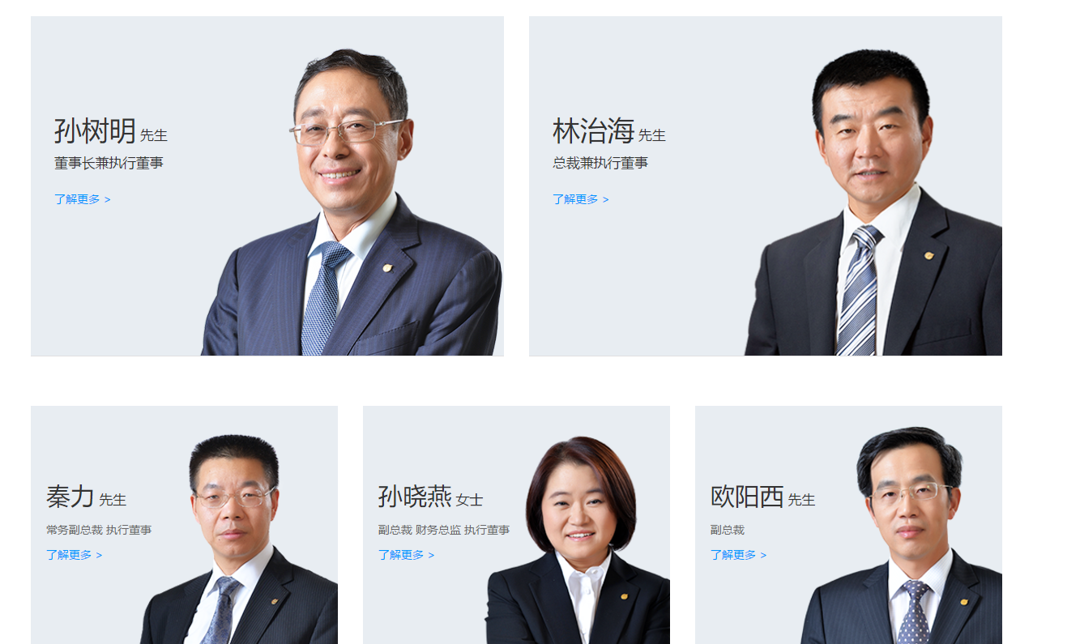

点击进去是成员详情页面，如图：

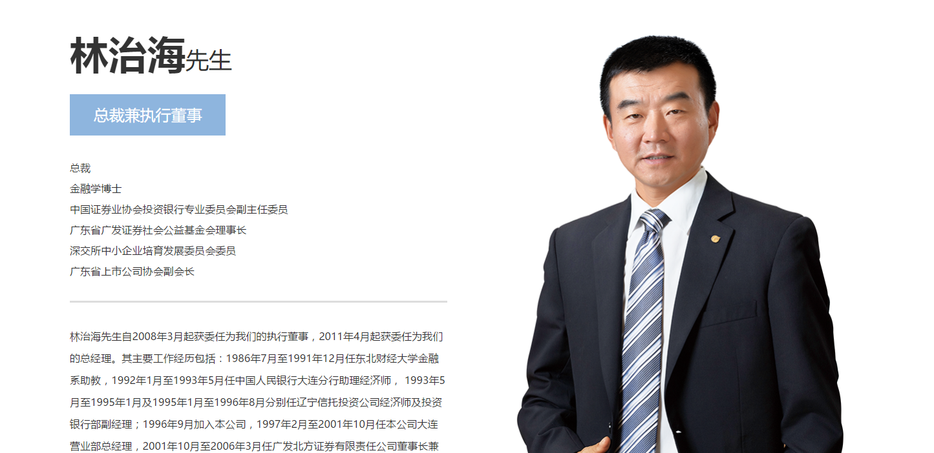

3、企业文化菜单进入是详情页面

三、公告动态，公告动态下包含，行业动态、财经动态、公司动态子菜单。每个子菜单进入都是列表页，如图：

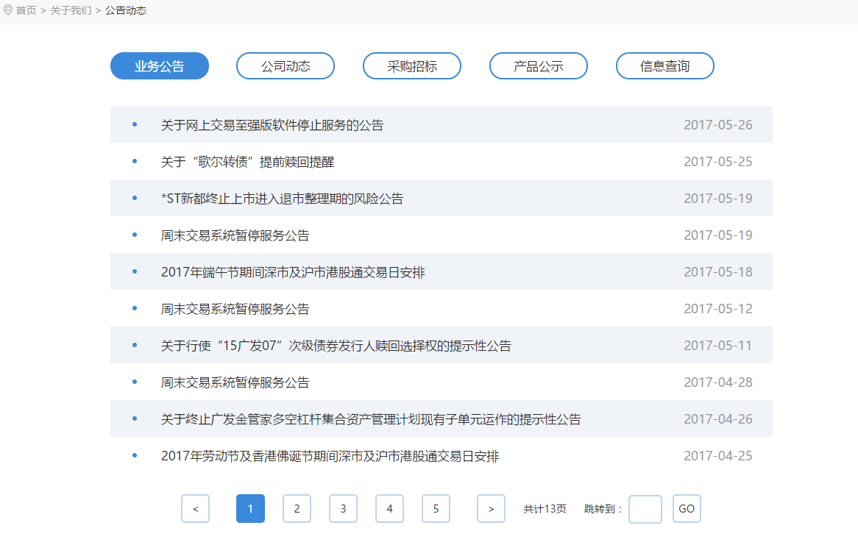

四、业务介绍，业务介绍包含，股权投资、案例展示两个子菜单。

1、点击股权投资，进入股权投资介绍页面，如下：

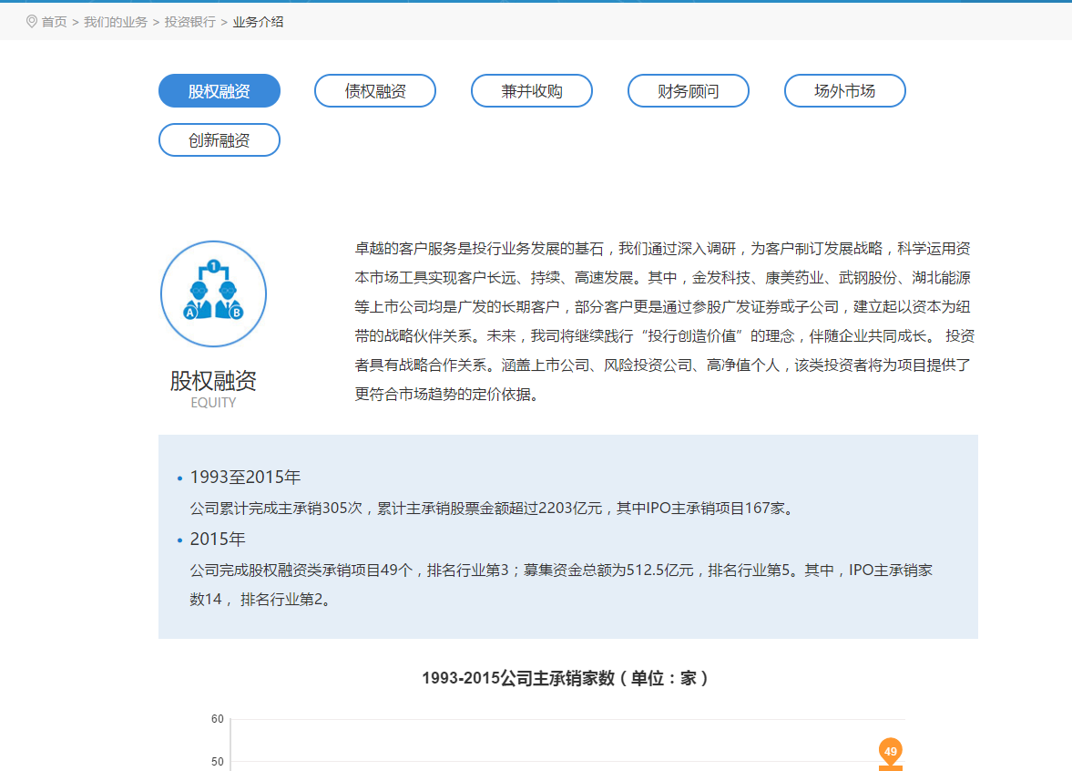

2、点击案例展示菜单，进入菜单展示列表页，如图：

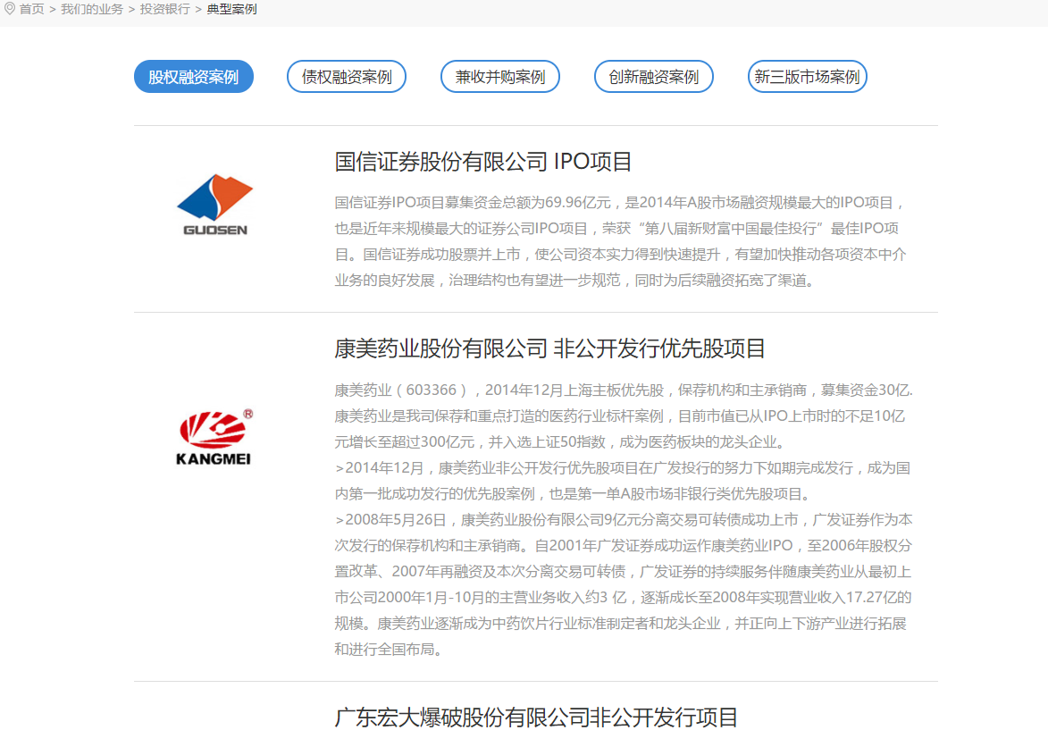

列表页不需要详情页。

五、人才招聘菜单，可以参考下智富圈的招聘页面。

六、联系我们菜单，可以参考智富圈联系我们页面。